

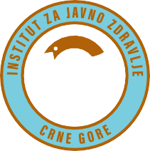

**SAOPŠTENJE ZA JAVNOST**

Promotivno – edukativna radionica

„*Prevencijom i ranim otkrivanjem do efikasnijeg liječenja raka debelog crijeva i raka dojke“*

Tuzi, 01. mart 2022. godine

U sklopu sprovođenja projekta „***Prevencijom i ranim otkrivanjem do efikasnijeg liječenja raka debelog crijeva i raka dojke – ON TIME“ (****Interereg CBC HR-BA-ME 2014-2022 Program),* Institut za javno zdravlje Crne Gore organizuje promotivno edukativne događaj, koji će se održati **01. marta 2022. godine sa početkom u 10.00 časova u Sali Skupštine Opštine Tuzi.**

Na promotivnom događaju će Mobilni tim Instituta za javno zdravlje održati predavanja, dati savjete i odgovarati na pitanja prisutnih o prevenciji i značaju ranog otkrivanja raka debelog crijeva i raka dojke.

Radionice su namijenjene opštoj populaciji, zdravstvenim radnicima, NVO sektoru i lokalnim vlastima.

S obzirom na epidemiološku situaciju i važeće protivepidemijske mjere, ograničen je broj učesnika i obezbijeđen je Zoom link putem kojeg će građani moći da prate predavanja. Link će biti dostupan na web stranici Opštine Tuzi i Instituta za javno zdravlje Crne Gore.